DECLARACIÓN SOBRE ACREDITACIÓN DE LA PROPIEDAD
 | 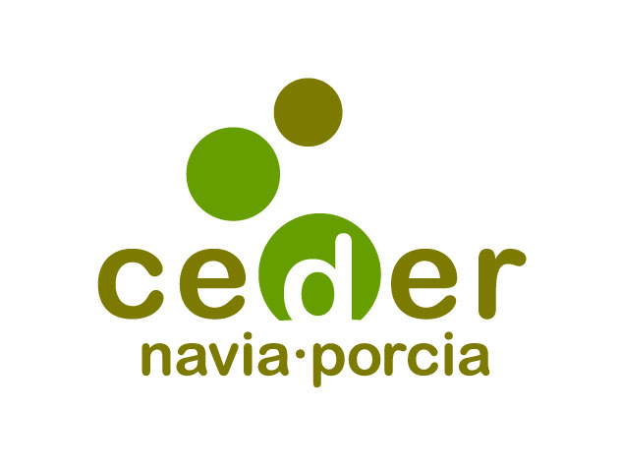  G.A.L.  Asociación Centro de Desarrollo Navia-Porcía | Nº EXPEDIENTE:  ..............................................
Resolución de 19 de febrero de 2020, de la Consejería de Desarrollo Rural, Agroganadería y Pesca, por la que se aprueba el texto consolidado de las bases reguladoras de las ayudas recogidas en la Submedida M19.2 del Programa de Desarrollo Rural 2014-2020 “Desarrollo de las operaciones previstas en la estrategia de desarrollo local participativo.
D./Dª …………………………………………......... D.N.I ………………… en representación de ……………………………………..………............................... con C.I.F nº……....…………… y en relación a la ayuda solicitada al amparo de la convocatoria 2024 de ayudas LEADER (Submedida M19.2 del Programa de Desarrollo Rural en el Principado de Asturias 2014-2020) que gestiona el GAL CEDER Navia-Porcía solicitada con fecha ……de…………………..…… de 20…., formula la siguiente
DECLARACIÓN RESPONSABLE:
PRIMERO.- Que se compromete a presentar, antes de solicitar el primer pago de la ayuda, la documentación que acredite la disponibilidad de los siguientes bienes inmuebles sobre los que se van a realizar las inversiones del proyecto durante un período de………………..años(1) desde la fecha del pago final de la ayuda:
Bienes inmuebles  (indicar referencia catastral) | Forma de acreditar la disponibilidad  (marcar con una X lo que corresponda)
Bien Inmueble Nº: | - Escritura pública de propiedad a favor del beneficiario inscrita en el Registro de la Propiedad y con constancia de la liquidación del impuesto correspondiente.  - Contrato de cesión o arrendamiento elevado a público en el que el arrendatario o cesionario sea el beneficiario y con constancia de la liquidación del impuesto correspondiente.  - Copia compulsada del libro de bienes inmuebles del Ayuntamiento o certificación de el/la Secretario/a municipal (sólo para Entidades Locales).
Bien Inmueble Nº: | - Escritura pública de propiedad a favor del beneficiario inscrita en el Registro de la Propiedad y con constancia de la liquidación del impuesto correspondiente.  - Contrato de cesión o arrendamiento elevado a público en el que el arrendatario o cesionario sea el beneficiario y con constancia de la liquidación del impuesto correspondiente.  - Copia compulsada del libro de bienes inmuebles del Ayuntamiento o certificación de el/la Secretario/a municipal (sólo para Entidades Locales).
SEGUNDO.- Que en el caso de que la propiedad de los bienes sea compartida, en el documento que acredite la disponibilidad de los bienes se recogerá expresamente la autorización del copropietario para la realización de las inversiones y el desarrollo de la actividad subvencionada.
Y para que conste, otorga la presente declaración ante el Grupo de Acción Local Asociación Centro de Desarrollo Navia-Porcía y la Consejería de Medio Rural y Política Agraria del Principado de Asturias.
En ……………… a ……….. de ……….……..…… de …….
(Firma y sello.)

Fdo: …………………………….
D.N.I. …………………………..
- Mínimo de 10 años para proyectos relacionados con alojamientos turísticos y de 5 años para el resto de proyectos.
PROTECCIÓN DE DATOS DE CARÁCTER PERSONAL:
En cumplimiento de la Ley Orgánica 3/2018 de 5 de diciembre de Protección de Datos Personales y Garantía de los Derechos Digitales y del Reglamento Europeo 679/2016, los/as solicitante/s quedan informados/as de que los datos facilitados a la asociación Centro de Desarrollo Navia-Porcía (CEDER Navia-Porcía) a través de esta memoria descriptiva, son necesarios para la formalización y gestión de las ayudas Leader y que se incorporarán al correspondiente registro de personas o entidades promotoras, para uso interno, y para gestión, tramitación y pago de las ayudas solicitadas, así como para la promoción y difusión de las ayudas concedidas, para todo lo cual se da expresamente su autorización. Se le informa además de que el responsable de dicho registro es el CEDER Navia-Porcía pudiendo ejercer los derechos de acceso, rectificación, cancelación, limitación, portabilidad y supresión en los términos establecidos por la normativa vigente mediante escrito dirigido al CEDER Navia-Porcía que podrá ser presentado personalmente en estas oficinas o remitido por correo certificado a la siguiente dirección: CEDER Navia-Porcía; C/ Antonio Fernández Vallina, 6 – 33710 Navia (Asturias). Quienes firman prestan su conformidad a la recogida de datos y autorizan expresamente la cesión para las indicadas finalidades que pueda ser realizada entre el CEDER Navia-Porcía y otras sociedades o entidades relacionadas con la prestación de los servicios solicitados o auxiliares de éstos en los términos previstos en la indicada Ley.
Asimismo, la Administración del Principado de Asturias le informa que los datos personales recabados a través del presente formulario, así como los generados en el transcurso de la relación administrativa, serán incorporados a un registro denominado Ayudas Leader de su titularidad, cuya finalidad es la gestión de las subvenciones leader frente a la unión europea. Además, sus datos podrán ser comunicados a otros órganos de la administración del estado, al FEGA, a la Comisión de la Unión Europea y a cada grupo de Acción Local respecto a sus expedientes. Si entre la información que usted facilita figuran datos de terceros, usted asume el compromiso de informarles de los extremos señalados en el párrafo anterior. Usted puede ejercitar los derechos de acceso, rectificación, cancelación, limitación, portabilidad y supresión enviando por correo o presentando presencialmente el correspondiente formulario a la Oficina de Atención Ciudadana (SAC) en el Edificio de Servicios Múltiples C/Coronel Aranda, 2, 33005 – Oviedo (Asturias) o a los distintos registros de la Administración del Principado de Asturias. También se pueden ejercitar estos derechos de forma electrónica a través del mismo formulario y que está disponible en la siguiente dirección https://sede.asturias.es

